FACULDADE 7 DE SETEMBRO - FA7
CURSO GRADUAÇÃO EM SISTEMAS DE INFORMAÇÃO

UM ESTUDO SOBRE IHC PARA USUÁRIOS DA TERCEIRA IDADE NO ÂMBITO DE SMARTPHONES

GABRIEL TEIXEIRA DE ALMEIDA FONTENELE

FORTALEZA – 2015
GABRIEL TEIXEIRA DE ALMEIDA FONTENELE

UM ESTUDO SOBRE IHC PARA USUÁRIOS DA TERCEIRA IDADE NO ÂMBITO DE SMARTPHONES

Projeto de Monografia apresentada à Faculdade 7 de Setembro como requisito parcial para obtenção do título de Bacharel em Sistemas de Informação.
Orientador: Eduardo Mendes, Mestre.

FORTALEZA – 2015
RESUMO
As tecnologias vêm se tornando cada vez mais acessíveis, incluindo os smartphones. Diferentes públicos, que não eram o foco anteriormente, vêm se fazendo mais presentes no mercado. Estes novos públicos passam a ser usuários e consumidores importantes para os fabricantes e desenvolvedores de tecnologia. Porém estes usuários se distinguem em poder de consumo, conhecimento, idade, experiência, dentre diversos outros fatores que acabam criando tipos de usuários diferentes com necessidades, capacidades e limitações distintas. Dentre eles estão os usuários do perfil da terceira idade que, devido a uma série de fatores, acabam enfrentando dificuldades em utilizar estes equipamentos, uma vez que tendem a ser desenvolvidos sem levar em conta suas limitações. Este trabalho propõe um conjunto de boas práticas de desenvolvimento com base na análise qualitativa dos aplicativos estudados, buscando melhorar a experiência de utilização com foco neste grupo de indivíduos.
Palavras chave: Tecnologia de Informação e Comunicação, Interação Humano-Computador, Usabilidade, User Experience.

ABSTRACT
The technologies are becoming increasingly accessible, including smartphones. Different audiences that were not previously the focus have become more present in the market. These new audiences become important users and consumers to manufacturers and technology developers. However, these users differ in purchasing power, knowledge, age, experience, among many other factors that tend to create different types of users with needs, capacities and different limitations. Among them are users of the elderly profile that due to a number of factors, end up facing difficulties in using this equipment, since they tend to be developed without taking into regard their limitations. This paper proposes a set of good development practices based on qualitative analysis of the studied applications, seeking to improve the user experience focusing on this specific group.
Keywords: Information and Communication Technology, Human-Computer Interaction, Usability, User Experience.

SUMÁRIO
1 INTRODUÇÃO ........................................................................................5
1.1 JUSTIFICATIVA..............................................................................7
2 FUNDAMENTAÇÃO TEÓRICA...........................................................8
2.1 TIC......................................................................................................8
2.2 IHC...................................................................................................11
2.2.1 USABILIDADE E UX..............................................................12
3 TRABALHOS RELACIONADOS.......................................................13
4 METODOLOGIA..................................................................................14
5 ANÁLISE DE DADOS E RESULTADOS...........................................17
5.1 LEVANTAMENTO DE MELHORIAS........................................24
6 CONSIDERAÇÕES FINAIS.................................................................25

1 INTRODUÇÃO
As pessoas estão em constante mudança e com elas suas necessidades. Tecnologias desenvolvem-se todos os dias para se adequar a essas mudanças e como resultado surgem diversas soluções para problemas corriqueiros até para aqueles que exigem um alto grau de expertise. Estas soluções abrangem inúmeras áreas, entre elas a Tecnologia de Informação e Comunicação (TIC).
É difícil não falar sobre inovação quando se trata de tecnologia e no que diz respeito a TIC, a grande ferramenta de comunicação atual é o smartphone. Surgindo pela primeira vez em 1993 como o IBM Simon (Sager, 2012), porém caindo no gosto das pessoas em 2007 com o iPhone da Apple, essas ferramentas são telefones que possuem sistemas operacionais robustos capazes de executar programas, também conhecidos como aplicativos (ou apps), o que permite ao seu usuário um leque gigantesco de funcionalidades em um só aparelho.
Atualmente existem centenas de modelos e versões de smartphones e de seus sistemas operacionais, respectivamente, sua evolução é gradativa e muito veloz, o que acaba criando diversos grupos de usuários com problemas, gostos e necessidades diferentes. Dentre esses grupos, existe o dos usuários da terceira idade, que apesar da sua inferioridade numérica (Figura 1), se comparado aos outros, é um público que só tende a aumentar devido as condições atuais. De acordo com Santos et al (2013):
No Brasil a população de idosos cresce continuamente. Segundo o Instituto Brasileiro de Geografia e Estatística (IBGE), em 2010, as pessoas desse grupo representavam 10,5% de toda a população brasileira, o correspondente a mais de 20 milhões de pessoas. Na última década a população de idosos cresceu 47,8% enquanto o crescimento da população total no país atingiu 21,6%. Sabe-se também que o uso de telefone celular vem crescendo, inclusive na população de idosos. Conforme a pesquisa TIC Domicílios 2011, 52% de pessoas com idade igual ou superior a 60 anos possuem aparelho celular; em 2006 eles correspondiam a apenas 18,9%.
Este mesmo grupo depara-se com a falta de experiência e dificuldade de aprendizado por conta dos fatores biológicos e por esta tecnologia ser algo muito recente. Além disso, pelo fato também de não ser o público-alvo, acaba tendo uma experiência de utilização que pode ser inadequada para o seu perfil. Segundo Carvalho e Ishitani (2012), a maioria dos jogos não possuem características específicas para usuários idosos. Os que são desenvolvidos para smartphones são uma categorização dos aplicativos móveis, algo que surgiu com a crescente procura, disponibilidade facilitada e evolução dos apps.
Figura 1 Distribuição percentual da População por grandes grupos de idade Brasil
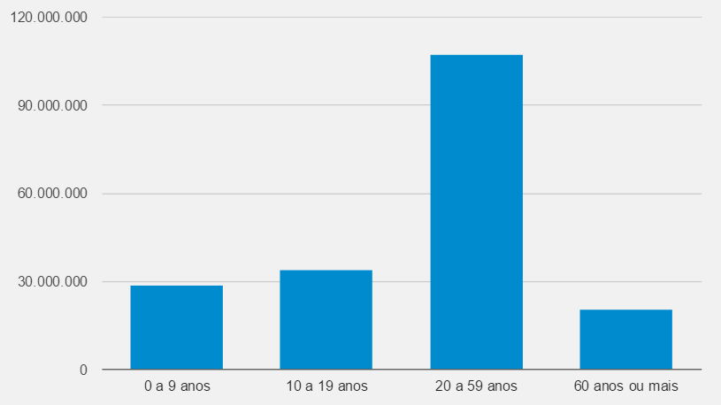
Fonte: IBGE, Censo Demográfico 2010
Aplicativos de redes sociais são uma das diversas categorizações que existem no mundo dos apps. São sistemas com foco na socialização de indivíduos por meio do compartilhamento de informações de forma facilitada, seja através de vídeos, imagens ou textos (mensagens, publicações). O uso desses sistemas pelo público idoso pode ser de grande utilidade: como forma de entretenimento, comunicação rápida, conhecimento e atualização. Estes aplicativos podem até mesmo atuar na reintegração dessas pessoas para o meio social, uma vez que, segundo Mol e Ishitani (2010), é comum seu distanciamento por conta da idade e aposentadoria.
Portanto a realização de uma pesquisa com foco nas necessidades de utilização dos smartphones por usuários da terceira idade, acaba se mostrando cada vez mais necessária, tendo em vista o crescente aumento deste público.
O objetivo deste trabalho é a busca da criação de um conjunto de boas práticas para o desenvolvimento de aplicativos de redes sociais que possam acarretar uma melhor experiência de usabilidade para pessoas idosas. De modo a realizar um estudo sobre o uso de smartphones por este público, que apesar de suas limitações e dificuldades, enfrentam o desafio do aprendizado.
Como objetivos específicos para realização desta pesquisa será necessária:
- realizar um levantamento bibliográfico sobre Interação Humano-Computador (IHC);
- estudar trabalhos relacionados ao tema do artigo;
- analisar padrões de usabilidade de smartphones voltadas para o público alvo;
- levantar melhorias de usabilidade para o desenvolvimento de aplicativos de redes sociais voltadas para o público alvo.
A estrutura do trabalho está organizada segundo os itens a seguir. A seção I é composta pela presente introdução e objetivos específicos, busca apresentar o problema investigado e a forma como tenta melhora-lo. Ainda nesta seção destaca-se a relevância e os motivos para a realização desta pesquisa por meio da justificativa. A seção II contextualiza os leitores sobre os temas abordados e que são importantes para o entendimento da seção V. Ainda nesta seção é feito um embasamento teórico que visa sustentar as ideias, metodologias e análises posteriores. A seção III descreve trabalhos relacionados que auxiliaram a pesquisa e como eles puderam contribuir para sua conclusão. Na seção IV são apresentadas as metodologias utilizadas durante a pesquisa, são descritos técnicas e ferramentas para a coleta de informações e consequentemente para a criação da base de dados. Na seção V é realizada toda a análise destes dados e é feita a exposição dos resultados alcançados. Por fim, a seção VI remete-se as considerações finais da pesquisa e aborda sobre possíveis trabalhos futuros.
1.1 JUSTIFICATIVA
O crescimento da população idosa no Brasil é um fato, segundo o IBGE o grupo de idosos com 60 anos ou mais será maior que o grupo de crianças com até 14 anos, já em 2030. É previsto também que em 2055, a participação de idosos na população total será maior que a de crianças e jovens com até 29 anos (Bianchi, 2013). A iminente inversão da pirâmide etária no país questiona a preparação das tecnologias atuais para atender o público mais velho, tendo em vista seu crescente aumento.
Como forma de melhorar a qualidade de vida desta população, pode-se sugerir a utilização de aplicativos de redes sociais. Devido à aposentadoria ou o surgimento de outras dificuldades, é comum para as pessoas deste grupo se afastarem do meio social. Tais aplicativos além de serem uma boa alternativa de lazer e entretenimento, podem tratar de incluí-las novamente neste meio (Mol e Ishitani, 2010). Portanto a realização de um estudo para análise e verificação de problemas de usabilidade e levantamento de possíveis soluções com foco nesse público, se faz necessária. Porém, não somente no âmbito de redes-sociais para smartphones, como será contemplado neste trabalho, mas também em diversos outros tipos de sistemas interativos.
2 FUNDAMENTAÇÃO TEÓRICA
Para o entendimento do estudo realizado e dos consequentes resultados, é preciso uma melhor compreensão do principal campo de estudo analisado, a Interação Humano-Computador. Esta área de conhecimento dedica-se a entender como funciona a comunicação entre máquinas, softwares e seres humanos levando em conta suas respectivas capacidades e limitações (Fernandez, 2007). Outra área do conhecimento ainda mais abrangente e igualmente importante para o entendimento da IHC é a TIC. Em seguida será visto um pouco sobre algumas das definições, impactos e benefícios que estes temas possuem e como eles estão presentes nas vidas das pessoas.
2.1 TIC
A tecnologia de informação e comunicação desenvolve-se aceleradamente e já faz parte das nossas vidas pessoais e profissionais. “As TICs oferecem maneiras de processar e trocar informações com diversos objetivos. Elas permitem criar sistemas computacionais embutidos nos mais diferentes dispositivos eletrônicos, que combinam poder computacional e meios de comunicação (telefonia, rádio, TV, internet, etc.)” (Barbosa e Silva, 2010). Elas são compostas por sistemas computacionais interativos, isto é, são sistemas computacionais formados por hardware, software e meios de comunicação desenvolvidos para interagirem com pessoas. Segundo Morigi (2004, apud Masuda, 1982) as tecnologias de informação e comunicação trabalham como forças modeladoras de relações sociais, econômicas e políticas, de modo a criar um tipo de sociedade diferente. Sua utilização torna-se a principal fonte do crescimento econômico, solucionando assim, diversos problemas dos países menos desenvolvidos.
As TICs vêm revolucionando inúmeras áreas, dentre elas estão entretenimento, política, comércio e saúde. É possível testemunhar estes avanços dentro do campo do entretenimento observando os jogos eletrônicos que têm se tornado cada vez mais sofisticados, apresentando gráficos mais realistas, enredos mais elaborados e até mesmo uma maior aplicação de inteligência artificial (Rodrigues et al, 2007). Não só nos jogos, mas novos dispositivos de interface com o jogador vêm surgindo e já são bem aceitos pelo público, basta analisarmos dados de vendas de plataformas como o Wii e o Xbox 360 (Figura 2), cada um fazendo uso de dispositivos com sensor de movimento para aumentar a interatividade dos softwares, seja com o “Wii Remote” ou o “Kinect” respectivamente. Tratando-se também de entretenimento vale citar dispositivos de realidade virtual, os quais prometem maior acessibilidade em razão de preço, de forma a serem brevemente comercializados a varejo. Assim já criam grande expectativa no mercado do entretenimento. São exemplos destes dispositivos: HTC Vive, Oculus Rift, Sony Project Morpheus, Samsung Gear VR, dentre outros (Ralph, 2015).
Figura 2 Ranking: vendas de consoles nas Américas e Europa
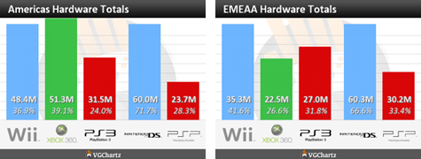
Fonte: Vgchartz. Disponível em: <http://forum.jogos.uol.com.br/ranking-vendas-de-consoles-em-todo-o-mundo-atualizado_t_1136410>. Acesso em: 05 dez 2014.
A TV digital interativa (TVDI) também mudou a forma de consumir conteúdos na TV. Diferentemente da analógica onde a emissora era capaz de transmitir apenas um conteúdo por vez para todos os telespectadores, e eles normalmente recebiam o conteúdo numa atitude passiva, sentados no sofá de casa, a tecnologia por trás da TVDI permite a emissora enviar mais de um conteúdo simultaneamente. Ela também permite ao usuário interagir com a emissora numa atitude mais ativa, por exemplo emitindo alguma opinião ou realizando alguma votação (Soares e Barbosa, 2009).
No campo da política, Barbosa e Silva demonstram como as TICs vêm mudando a relação entre eleitores e políticos, sejam ainda candidatos ou aqueles que tenham assumido algum cargo público. Os canais de acesso para comunicação dos políticos em larga escala eram normalmente limitados às propagandas políticas obrigatórias com data e hora marcada e tempo bem apertado tanto na TV quanto no rádio, sendo ambos meios de comunicação unidirecionais. A Internet por sua vez oferece novos canais de comunicação bidirecionais: sítios eletrônicos dos partidos, compartilhamento de vídeos digitais, blogs dos políticos e dos eleitores. Agora um grande número de eleitores dispersos geograficamente pode consultar opinar e questionar através da internet as propostas e ideias dos políticos quando e onde desejarem. Com o uso das TICs o próprio ato de votar nos representantes brasileiros mudou bastante com a utilização das urnas eletrônicas. Atualmente o resultado das eleições são apurados em questões de horas.
No comércio as TICs vêm afetando as relações com os bancos e com o dinheiro. Transações financeiras realizadas com o papel-moeda deram lugar às operações on-line e cartões. A maioria das operações bancárias já podem ser feitas através de praticamente qualquer dispositivo conectado à Internet sem mais a necessidade de deslocamento para agências bancárias. A própria comercialização de produtos em si, também recebeu uma versão on-line, com uma facilidade muito maior para pesquisar artigos e preços, buscando sempre melhorar a vida do usuário consumidor (Sousa et al, 2005). Na área da saúde, o diagnóstico de doenças e aplicação de tratamentos tem melhorado bastante graças ao uso das TICs que já se tornaram fundamentais nestes processos. O desenvolvimento da Telecirurgia com a utilização de robôs capazes de realizar cirurgias em pacientes sendo manipulados por médicos remotamente, cápsulas programadas para liberar seus componentes dentro do corpo no local, na quantidade e no fluxo correto para tratar doenças e sintomas de forma mais eficiente, ou mesmo a existência de históricos de saúde dos pacientes armazenados em sistemas on-line à disposição dos profissionais da saúde são algumas formas de como os TICs podem ser úteis neste campo (Camargo e Ito, 2012).
Com base no que foi dito pode-se reconhecer que as TICs estão presentes na vida das pessoas e ocupam espaços importantes em diversas áreas de atuação. Está claro que elas modificam vidas, automatizam processos, influenciam na forma de comunicação, trabalho, prestação de serviços, administração de dinheiro, ensino e aprendizado, cuidados com a saúde, política e até mesmo nos relacionamos entre indivíduos. Elas modificam o que se faz, como se faz, quando e onde. Cabe aos desenvolvedores adequarem estas tecnologias aos usuários e garantir que estes possam tirar o melhor proveito delas melhorando suas vidas
2.2 IHC
Com a criação dos primeiros computadores era necessário um conhecimento de como a máquina funcionava para que o usuário pudesse lhe passar instruções. Durante a década de 70 houve um crescimento veloz e barateamento da tecnologia, algo que tornou possível a criação dos computadores pessoais. Também nesta década ocorreu a popularização do uso destas máquinas por pessoas leigas em computação. Enquanto isso, universidades e centros de pesquisas, investiam no desenvolvimento de sistemas que pudessem ser utilizados por usuários sem qualquer conhecimento sobre computação e lhes fossem úteis. Com os constantes avanços nas pesquisas durante a década de 80 foi criado o campo de Interação Humano Computador – IHC (Prates e Barbosa, 2007).
Segundo Card et al (1983) a Interação Humano-Computador consiste em o usuário comunicar-se com a máquina com o objetivo de realizar alguma tarefa especifica. Carvalho (2003, apud Thakkar, 1990) por sua vez, reforça esta definição como um conjunto de processos, diálogos, e ações por meio dos quais os usuários humanos interagem com um computador. Ele também ressalta que:
Para se ter uma caracterização da Interação Humano-Computador como um campo, deve-se pensar que a área se interessa pelo desempenho conjunto das tarefas executadas pelos seres humanos e pelas máquinas; pelas estruturas de comunicação entre o ser humano e a máquina; pela capacidade humana de usar máquinas (incluindo a facilidade de entendimento das interfaces); pelos algoritmos e programas da própria interface; pelos conceitos de engenharia aplicados ao projeto e construção de interfaces e pelo processo de especificação, projeto e implementação de interfaces.
Pode-se dividir a história da área de IHC em três grandes momentos. São esses: quando o ramo do conhecimento é voltado para fatores humanos, ou seja, o usuário é estudado como um conjunto de mecanismos de processamento de informação. Neste momento o foco principal é o indivíduo, quando guias de interface para desenvolvimento são criadas; durante o segundo momento a atenção ainda é voltada para fatores humanos, porém o foco agora é nos grupos. As abordagens são qualitativas e não mais quantitativas como eram no primeiro momento, é levada em conta a natureza holística da pessoa em ambientes pré-definidos. Quando o foco não está mais nos fatores humanos e sim nos aspectos culturais e estéticos é quando entramos no terceiro grande momento histórico de IHC. Aqui ocorre a expansão do cognitivo ao emocional, quando a tecnologia supera as fronteiras do contexto de trabalho e passa a fazer parte da vida das pessoas (Preece et al, 2006).
Carvalho (2003) fala sobre a importância da área de IHC na inclusão digital, como ela possui característica multidisciplinar e sobre seu objetivo de tornar à interação de máquinas sofisticadas mais acessíveis aos seus usuários potenciais. Uma vez no mérito da inclusão digital, o usuário torna-se o principal objeto de estudo e tratando-se de IHC, uma de suas vertentes que abordam sobre usabilidade é a experiência de usuário (UX).
2.2.1 USABILIDADE E UX
De acordo com a norma ISO/IEC 9126 (1991) o conceito de usabilidade é definido como “um conjunto de atributos relacionados com o esforço necessário para o uso de um sistema interativo, e relacionados com a avaliação individual de tal uso, por um conjunto especifico de usuários”. Nielsen (1993) descreve a usabilidade como um conjunto de fatores que qualificam quão bem uma pessoa pode interagir com um sistema interativo. Os fatores estimados por ele são: facilidade de aprendizado e de recordação, segurança, eficiência e a satisfação do usuário.
De um ponto de vista mais ergonômico e recente a ISO 9241-210 (2010) considera o critério da usabilidade como a capacidade de um sistema em permitir que usuários específicos atinjam metas específicas com eficácia, eficiência e satisfação em contextos específicos de uso. A mesma ISO classifica o conceito de user experience como as percepções e respostas dos usuários resultantes do uso e/ou antecipação do uso de um produto, sistema ou serviço. De forma simples podemos considerar como sendo a soma de uma série de interações sofridas pelo usuário durante algum evento. Representa a percepção deixada na mente das pessoas depois de uma série de interações entre as pessoas, objetos e situações ou uma combinação entre eles Gonçalves (2011).
A compreensão dos preceitos de usabilidade é importante para o desenvolvimento de sistemas e tecnologias que possam gerar uma boa experiência de usuário. Barbosa e Silva (2010) falam sobre a impossibilidade de podermos prever ou controlar completamente a experiência de cada usuário durante a interação. Uma vez que a UX é definida por eles como algo subjetivo e pessoal. Porém discorrem também sobre a possibilidade da projeção de sistemas interativos que visam promover uma boa UX, incorporando características que promovam sentimentos positivos nos usuários e evitem provocar sensações desagradáveis, de forma a sempre respeitar a limitação de cada usuário.
3 TRABALHOS RELACIONADOS
Para construção deste trabalho foi realizada uma extensa pesquisa bibliográfica sobre o tema abordado, encontrando-se trabalhos relacionados que ajudaram a fundamentá-lo.
De acordo com Carvalho (2003), o acesso às máquinas e seus respectivos conteúdos digitais deveriam se mostrar mais intensos. A frequente evolução da tecnologia digital vem criando um grande grupo de indivíduos que perdem acesso às informações armazenadas pelas tecnologias mais novas. São esses os excluídos da sociedade da informação. No trabalho ressalta-se a importância da interação humano-computador para a inclusão digital, trata-se do seu valor na recuperação e no crescimento do acesso à informação. Carvalho conclui que a solução deve vir por parte dos desenvolvedores, e sugere que a oferta de uma disciplina obrigatória de IHC poderia conscientizar os alunos para o problema da inclusão digital e em algum tempo melhorar esse cenário.
Segundo Santos et al (2012), a crescente população da terceira idade no Brasil busca por novas formas de entretenimento e jogos para smartphones acabam se tornando uma boa opção para estas pessoas. Infelizmente, estas acabam sofrendo com o fato de que muitos destes jogos não atendem as necessidades básicas que este perfil de usuário precisa para poder jogá-lo. O artigo descreve conjuntos de regras importantes para o desenvolvimento de jogos que atendam às necessidades do público da terceira idade. Algumas das soluções propostas foram: simplificação das regras nos jogos; jogos que estimulem a memória; imitação de jogos que eles já conhecem, porém, garantindo uma jogabilidade adequada quanto ao uso dos smartphones; os controles devem ser claros, personalizáveis e fisicamente confortáveis; suas respectivas ações de resposta devem ser imediatas, dentre outras. Ao fim do trabalho e após 05 modelos de questionários e pesquisas de campo, foi levantado um conjunto de soluções que podem ser adotadas para o desenvolvimento de jogos específicos para este público.
Holzinger (2007) estuda melhorias para aplicações mobile voltada para usuários sêniores. De acordo com a pesquisa, designers e desenvolvedores precisam entender melhor as necessidades deste público, que não necessariamente seriam botões grandes com teclados virtuais maiores e mais claros. Os problemas são categorizados em: cognitivos (atenção, memória), físicos (dedos), perceptivos (visão e audição) e motivacionais (medos, ansiedade). Segundo Holzinger a diminuição de informações no design do aplicativo até que esteja adequadamente simplificado é uma forma para tornar o sistema mais usável por pessoas da terceira idade. A motivação dessas pessoas tende a ser melhor quando há um conhecimento dos benefícios que aquela tecnologia pode acarretar. Portanto uma interface que promova um certo grau de familiaridade a fim de proporcionar uma motivação para o uso e o equilíbrio entre a utilização intuitiva e métodos de ensino viáveis, projetados para as necessidades deste grupo etário de aprendizagem, deve ser estabelecida.
Os trabalhos citados auxiliaram esta pesquisa em suas respectivas áreas de conhecimento. O artigo de Santos descreve um conjunto de regras e práticas para a definição de um público a ser estudado, utilização de questionários e a análise dos dados coletados, características que influenciaram muito no desenvolvimento deste artigo e que ajudaram a padronizar suas metodologias. Quando necessário um conhecimento maior sobre a inclusão digital tanto para a elaboração da justificativa quanto para trazer aspectos mais humanos a pesquisa, o trabalho de Carvalho foi muito importante. Durante as entrevistas e avaliações dos testes de usabilidade, foi preciso uma noção de design para identificar elementos que dificultavam a interação. O trabalho de Holzinger ajudou na identificação destes elementos bem como na elaboração das regras e soluções propostas nesta pesquisa, com conhecimentos referentes a ergonomia e design voltado ao público estudado.
4 METODOLOGIA
Nesta seção do trabalho serão descritos os passos para a obtenção dos dados utilizados durante a pesquisa. Será feita a análise das técnicas e ferramentas empregadas para a criação do questionário e da entrevista, bem como as regras para a escolha do público alvo e as abordagens empregadas durante o teste de usabilidade.
Bandeira (2013) e Sharp et al (2006) destacam regras e advertências para o desenvolvimento de um questionário, que devem ser consideradas a fim de obter melhores resultados. Analisando estas regras e implementando-as no contexto do trabalho, foi feita a elaboração do questionário utilizado nesta pesquisa. Ele consiste em três seções: dados pessoais, dados de usabilidade pré-teste e dados de usabilidade pós-teste.
A parte referente aos dados pessoais contém assuntos de cunho demográfico, tais como: “idade”, “gênero”, “profissão”, “nível de escolaridade” e “estado civil”. Nesta seção são coletadas informações com o objetivo de classificar os usuários entrevistados dentro de um público específico durante a análise dos resultados, como feito por Santos et al (2013).
Na segunda seção do questionário ainda procura-se definir o perfil do usuário a ser abordado, porém os contextos das perguntas são relacionados a experiência que o usuário possui em relação ao uso do smartphone. São feitos questionamentos como: “Qual(is) o(s) tipo(s) de aparelho celular você possui?”, “A quanto tempo você o(s) utiliza?” e “Você utiliza redes sociais no smartphone?”. Também são levantados dados a respeito de problemas motores, cognitivos e/ou físicos que o usuário possa ter. Ambas as seções também são meios de eliminar usuários que não sejam adequados para este trabalho, que estejam fora do perfil desejado, são eles: pessoas que não estão na faixa etária da terceira idade, que não possuem smartphones ou que simplesmente não têm interesse na utilização das tecnologias de redes sociais em dispositivos móveis.
O termo pré-teste presente na segunda seção deve-se à realização de um teste de usabilidade feito após a finalização desta etapa. Então acontece uma pausa no questionário e dá-se início a entrevista. Ela acontece paralelamente ao teste de uso, pois seus dados coletados são compostos tanto por perguntas feitas diretamente ao usuário de forma oral, quanto pela análise das dificuldades e capacidades deste ao usar os aplicativos escolhidos. Tendo o usuário respondido as duas primeiras seções do questionário o entrevistador se manifesta e explica como serão os próximos passos. Ele aborda sobre cada um dos aplicativos que serão utilizados explicando suas utilidades e objetivos principais e também destaca que não pode interferir no teste com respostas ou qualquer tipo de ajuda a fim de que não haja prejuízo na credibilidade dos dados levantados, Barbosa e Silva (2010).
Os aplicativos selecionados para serem analisados são: Facebook, Instagram, WhatsApp e YouTube. Segundo a própria página do Facebook, sua rede social tem como finalidade o compartilhamento de fotos, links e vídeos além de conhecer melhor as pessoas mais próximas. Quanto ao Instagram é definido por Rasmussen (2013) como uma rede social de fotos, um sistema onde o foco está no compartilhamento de fotos e vídeos de curta duração. Trata-se de algo mais especialista se comparado ao Facebook, que por sua vez propõe uma experiência de rede social mais completa. Os sites do YouTube e do WhatsApp os definem como uma ferramenta para compartilhar e assistir vídeos e um aplicativo para troca de mensagens multiplataforma (iPhone, BlackBerry, Android, Windows Phone, e Nokia) respectivamente.
Para os testes de usabilidade o usuário recebe um smartphone Motorola X primeira geração. Todas os testes de uso são realizados neste dispositivo, portanto o conhecimento prévio de um dos aplicativo abordados pode ser irrelevante dependendo do sistema operacional presente no celular do usuário. Aplicativos de plataformas diferentes costumam possuir interfaces diferentes, este dispositivo foi escolhido por sua acessibilidade de aquisição e tamanho razoável de tela (superior a quatro polegadas).
Antes do teste de uso são explicadas ao usuário as utilidades de cada um, suas funcionalidade e objetivos específicos. No início do teste de uso é perguntado ao usuário quais destas redes sociais mobile ele já possui ou tem familiaridade. Caso a experiência seja confirmada, o entrevistador acessa o aplicativo com uma conta de teste criada somente para este momento e então é proposta a utilização do aplicativo. Caso não haja experiência o aplicativo é modificado para retornar as configurações de fábrica para que exiba as telas de tutorial, de modo a buscar um contexto mais próximo da realidade do primeiro uso.
Iniciado o teste de uso, cabe ao entrevistador analisar aspectos de usabilidade da interface que possam dificultar o desempenho do usuário ou que o desagradam. É avaliado se ele consegue operar o sistema: navegar entre as telas, encontrar as funcionalidades desejadas e quão bem ele executa estas tarefas. Avaliam-se quais aspectos ele considerou como positivos, como ele considera sua utilidade diariamente e se ele conseguiu atingir os objetivos propostos e em quanto tempo. Os objetivos propostos para cada um dos aplicativos são:
- Facebook: localizar seu feed de informações, publicar, curtir e compartilhar uma foto.
- Instagram: visualizar uma imagem qualquer de outro instagrammer e publicar uma foto, não necessariamente com o uso de filtros.
- Whatsapp: efetuar uma troca de mensagens, seja pelo uso do teclado (escrita) ou pela ferramenta de envio de áudio presente no aplicativo.
- Youtube: pesquisar e assistir um vídeo.
A aplicação do teste de usabilidade e a entrevista serão realizadas para cada um dos aplicativos propostos. Ao fim da realização de todos os testes, o usuário segue para a última seção do questionário, dados de usabilidade pós-teste. Aqui são feitas perguntas com o intuito de coletar informações mais gerais em relação a todos os aplicativos abordados, tendo em foco também a experiência de uso ocasionada. Questionamentos como: “Em qual das redes sociais contempladas durante o teste de uso você acredita possuir alguma dificuldade de uso? Porque? ” e “Qual delas você considera ser a mais fácil de usar? Porquê? ”, estão presentes nessa seção. Também busca-se estimular o aprendizado do idoso destacando como ele considera que essas redes possam melhorar suas vidas e quais despertaram seu interesse. Faz parte da pesquisa apresentar estas tecnologias como forma de reintegrar algumas dessas pessoas no meio social, uma vez que tenham se distanciado.
Vale ressaltar também que abordagens para tranquilizar o usuário e deixa-lo mais à vontade durante todo o processo foram utilizadas. Segundo Barbosa e Silva (2010), os dados coletados podem ser prejudicados ou até mesmo se tornar incorretos dependendo do estado do candidato, pois ele pode acabar respondendo “o que você quer ouvir”, invalidando os dados fornecidos. Portanto durante todas as fases, questionário e entrevista, cabe ao entrevistador propiciar um ambiente descontraído, livre de pressão e expectativa, tentando garantir a veracidade das informações. Permitir a escolha de onde será respondido o questionário, seja virtualmente ou no papel, oferecer água, café, a oportunidade de ir ao toilete se necessário, explicar calmamente toda a situação e como sua honestidade é importante são alguns dos métodos usados nesta pesquisa. Para a escolha dos idosos que participaram dessa pesquisa buscou-se preferencialmente entre amigos e familiares, Santos e Ishitani (2012) evidenciam que a utilização de voluntários a partir de um grupo pessoal e familiar possibilita bons resultados.
5 ANÁLISE DE DADOS E RESULTADOS
Com o intuito de analisar minuciosamente os dados coletados de todos os vinte participantes, foi feita uma estatística descritiva, caracterizando também o perfil do usuário avaliado, como fez Santos et al (2013).
O Gráfico 1 apresenta a faixa etária dos entrevistados bem como sua homogeneidade quanto ao gênero, nele percebe-se uma superioridade numérica dos entrevistados do sexo feminino. Durante a fase de entrevistas foi tentado estabelecer um número equivalente de pessoas do mesmo sexo, com o intuito de manter um equilíbrio nas informações coletadas. Porém houve dificuldade em encontrar participantes do sexo masculino que se disponibilizassem para a entrevista e estivessem dentro do perfil estimado. Esta dificuldade pode estar associada ao fato de existirem mais mulheres do que homens nesta faixa etária, segundo IBGE (2007). Considerando a utilização das redes sociais, Morales (2011) confirma que estas redes são mais utilizadas por mulheres do que por homens. Portanto pode-se afirmar que é natural uma superioridade numérica de pessoas do sexo feminino que estão dentro do perfil avaliado, do que do sexo masculino.
Dos entrevistados 40% eram homens enquanto 60% mulheres, destas, 66,67% possuíam idade superior a 60 anos e inferior a 70, enquanto 87,5% dos homens estavam na mesma faixa etária anteriormente referida. Quanto ao estado civil verifica-se que a maior parte dos participantes são casados. Das mulheres avaliadas 25% são viúvas e 16,7% divorciadas. Em relação aos homens 12,50% são divorciados e sem nenhuma ocorrência de viúvos, como é visto no Gráfico 2.
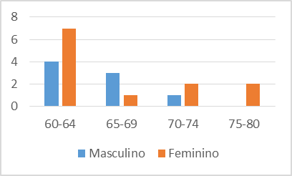
Gráfico 1 Faixa etária por sexo
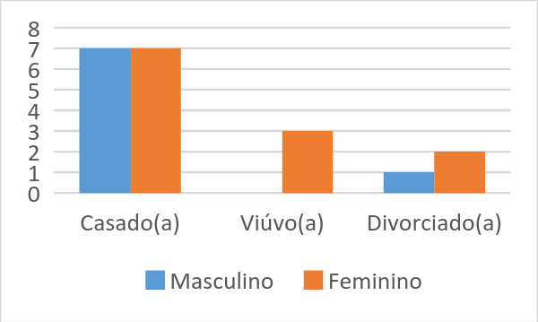
Gráfico 2 Estado civil dos entrevistados
O Gráfico 3 exibe os dados referente ao nível de escolaridade dos participantes. Neste quesito as categorias são bem distribuídas sendo: 10% ensino fundamental, 25% ensino médio, 35% ensino superior e 30% pós-graduação. Quanto as profissões exercidas, 65% encontram-se aposentados, os demais 35% que ainda estão em atividade trabalham como: professores, coordenadora de curso de especialização, agente comercial, corretor de imóveis, psicóloga e arquiteta.
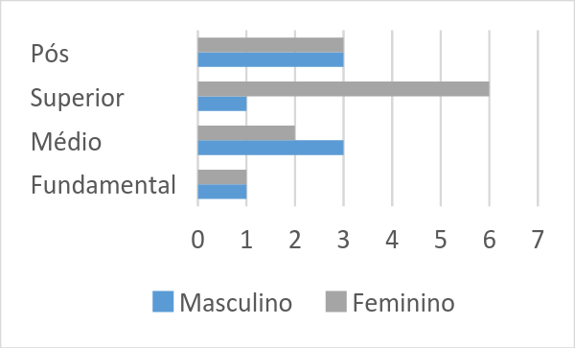
Gráfico 3 Escolaridade dos entrevistados
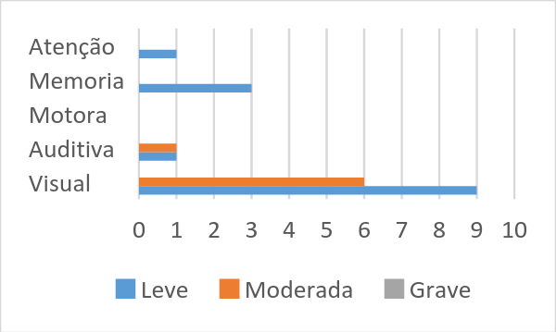
Gráfico 4 Saúde dos entrevistados
Os participantes foram questionados se possuíam necessidades especiais e caso realmente tivessem, se eles consideravam que alguma daquelas necessidades interferia no uso do smartphone. O Gráfico 4 exibe as estatísticas de saúde dessas pessoas, dentre elas dos que afirmaram possuir algum problema de visão, somente 14,29% relataram que interferia no uso do smartphone. Quanto a necessidades auditivas, 50% confirmaram atrapalhar o uso do dispositivo. Já problemas relacionados a memória, 100% dos que afirmaram ter essa necessidade, admitiram influenciar na usabilidade de forma negativa, principalmente nas etapas de aprendizado.
Todos que participaram desta pesquisa são de nacionalidade brasileira e moram em Fortaleza, capital do Estado do Ceará. Somente dois afirmaram utilizar ambos smartphone e celular tradicional, além disso somente um dos entrevistados declarou não fazer uso de nenhum tipo de rede social no smartphone, todos os outros confirmaram utilizar pelo menos uma como é visto no Gráfico 5.
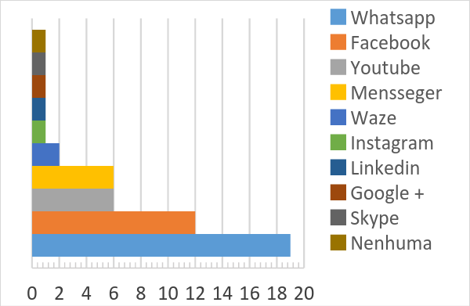
Gráfico 5 Uso de redes sociais nos smartphones
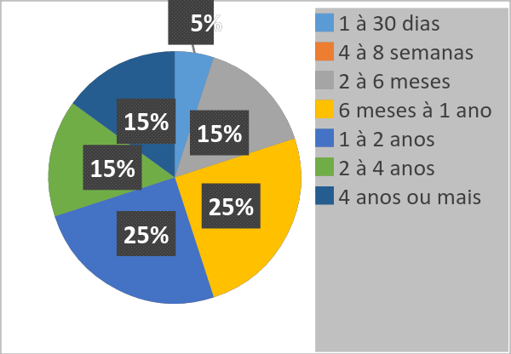
Gráfico 6 Tempo de uso de smartphones
O Gráfico 6 apresenta o tempo de uso dos smartphones pelas pessoas que participaram da pesquisa, nele é possível ter uma noção da experiência dos usuários com o dispositivo. A maioria possui um tempo de uso que varia de seis meses a dois anos, portanto considera-se que ao menos metade dos participantes deveria ter um baixo nível de familiaridade com o smartphone.
Em seguida é disposto uma análise de dados dos testes de usabilidade referente aos seus respectivos aplicativos.
WHATSAPP
Dos quatro sistemas abordados o Whatsapp é o mais utilizado e conhecido, 95% dos participantes já possuíam experiência e/ou utilizavam o aplicativo diariamente. A porcentagem dos objetivos propostos concluídos é de 80%, já apresentados na seção de metodologia.
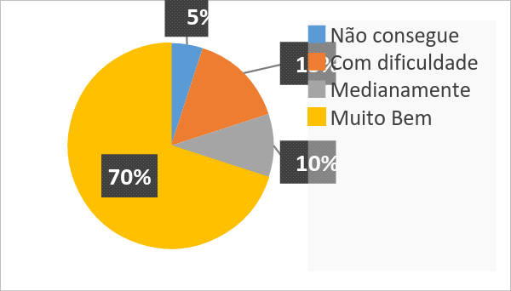
Gráfico 7 Habilidade no uso do aplicativo
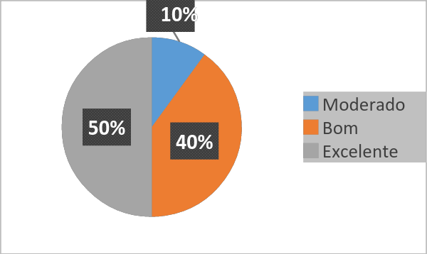
Gráfico 8 Satisfação com o aplicativo
Os entrevistados de forma geral atribuíram bons resultados quanto a sua satisfação sobre o uso do aplicativo, sendo considerado por 90% destas pessoas como “bom” ou “excelente” enquanto somente 10% avaliaram sua satisfação como “moderada”. Ninguém considerou o sistema “ruim” ou “péssimo”. Em relação a aspectos da interface que dificultam a interação, 15% dos participantes não encontraram ou tiveram dificuldade em localizar o campo para digitar a mensagem e outros 10% para localizar o botão de enviar. As tabelas a seguir resumem como os participantes utilizam o aplicativo e quais são suas opiniões em relação a ele.
Fácil de usar | 20%
Respostas rápidas | 40%
Sem custo e acessível | 15%
Fonte de entretenimento | 5%
Aproxima as pessoas | 15%
Abrangente | 20%
Privativo | 10%
Tabela 1 Opinião dos entrevistados
Comunicação social | 95%
Comunicação profissional | 25%
Fonte de entretenimento | 15%
Tabela 2 Usabilidade pelos entrevistados

FACEBOOK
É o segundo aplicativo mais conhecido pelos participantes, sendo já utilizado por 60% destes. Tendo em vista uma inferioridade de 35% de utilização pelo público abordado se comparado ao aplicativo anterior, o Facebook atingiu bons resultados. Um total de 75% dos entrevistados foi capaz de atingir todos objetivos propostos, somente 5% menor em relação ao Whatsapp.
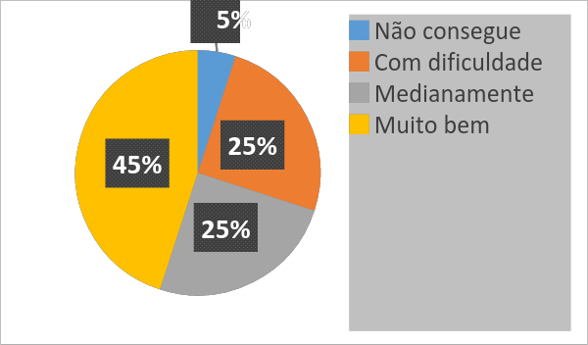
Gráfico 9 Habilidade no uso do aplicativo
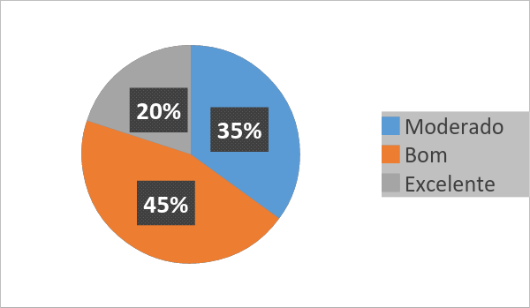
Gráfico 10 Satisfação com o aplicativo
Quanto à satisfação, 35% dos usuários consideraram sua experiência de utilização como “moderada”. A dificuldade em encontrar o botão para começar ou prosseguir com a publicação de uma foto e o medo em explorar um aplicativo com muitas funcionalidades foram os principais aspectos que dificultaram a interação. O Facebook, entretanto, teve sua interface mais de uma vez elogiada pela disponibilização de textos junto aos botões indicando suas respectivas ações, algo que facilitou a utilização durante as etapas de aprendizado. Um resumo com a opinião dos entrevistados em relação ao aplicativo e a forma como eles o utilizam está disponível nas tabelas a seguir.

Possui muitas funcionalidades | 15%
É mal utilizado | 25%
Integra bem seus usuários | 30%
Não possui opinião | 15%
Tabela 3 Opinião dos entrevistados
Meio de socialização | 40%
Compartilhamento de informações | 20%
Meio de comunicação | 10%
Fonte de pesquisa | 15%
Fonte de entretenimento | 20%
Não possui utilidade | 15%
Tabela 4 Usabilidade pelos entrevistados
YOUTUBE
Apesar de não ser tão utilizado quanto Whatsapp e Facebook, o Youtube obteve uma boa classificação quanto a satisfação com a sua utilização, 90% dividiram-se entre “bom” e “excelente”. Também obteve a melhor média dentre os quatro aplicativos estudados, com 85% dos participantes sendo capazes de completar todos os objetivos propostos. Somente 30% já faziam uso do Youtube.
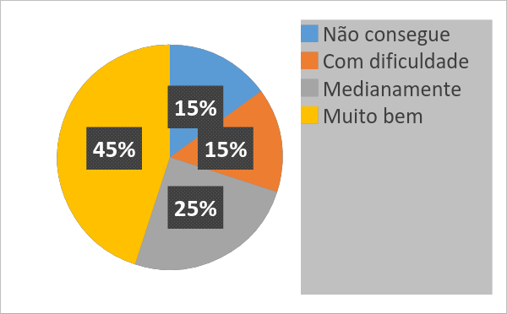
Gráfico 11 Habilidade no uso do aplicativo
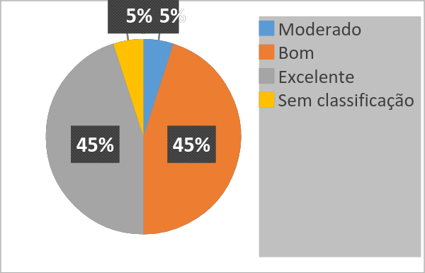
Gráfico 12 Satisfação com o aplicativo
A única particularidade da interação em que os entrevistados demonstraram alguma dificuldade foi na localização do botão de busca. Cerca de 30% deles não o encontraram ou demoraram nesta etapa. O tempo de cada interação durou em média 2,15 min. A seguir um resumo da opinião dos participantes e da usabilidade do aplicativo por eles.
Variedade de conteúdo | 45%
Facilidade das informações | 15%
Atrapalha se mal utilizado | 15%
Não possui opinião | 10%
Tabela 5 Opinião dos entrevistados
Fonte de conhecimento | 65%
Fonte de entretenimento | 45%
Não possui utilidade | 5%
Tabela 6 Usabilidade pelos entrevistados
INSTAGRAM
Das redes estudadas na pesquisa o Instagram é o menos conhecido pelo público abordado, somente 5% já o utilizavam. Mesmo com seu baixo índice de uso, 80% dos participantes foram capazes de concluir os objetivos propostos para o aplicativo.
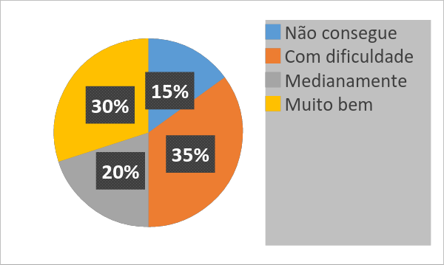
Gráfico 13 Habilidade no uso do aplicativo
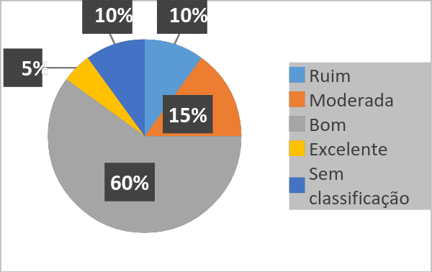
Gráfico 14 Satisfação com o aplicativo
O Instagram obteve os piores resultados quanto a satisfação da utilização, com 10% das pessoas o classificando como “ruim”. Cerca de 15% tiveram dificuldade em localizar o botão para a publicação de fotos e outros 30% para prosseguir com as etapas da publicação, alguns chegando até a ficar impacientes por não concluírem esses objetivos. Vale relatar que este aplicativo foi o que possuiu o maior número de usuários passando pela fase de aprendizado e uma vez que ela era concluída sua utilização tornava-se mais agradável. As tabelas a seguir resumem como os participantes utilizam ou utilizariam o aplicativo e quais são suas opiniões em relação a ele.
Publica imagens de qualidade | 25%
Cumpre o que se propõe | 20%
Sem utilidade | 25%
Não possui opinião | 20%
Tabela 7 Opinião dos entrevistados
Ferramenta de denúncias | 10%
Publicação de fotos | 40%
Não possui utilidade | 45%
Tabela 8 Usabilidade pelos entrevistados
Após a realização dos testes de usabilidade, quando questionados sobre quais dos aplicativos foram mais fáceis de usar, 90% optaram pelo Whatsapp justamente por já possuírem uma familiaridade com ele. Os outros 10% dividiram-se entre o Facebook, pela presença de texto junto aos botões e o Youtube por considerá-lo mais autoexplicativo. Quanto aos aplicativos mais difíceis, houve muita divergência, 45% alegaram ser o Instagram, 25% o Facebook, 15% o Youtube, 10% o Whatsapp e o restante declarou não possuir dificuldade.
Segundo Nielsen e Budiu (2012) boa parte das aplicações tendem a receber “cliques por engano” por conta do curto espaço disponibilizado entre os botões e ícones nas interfaces. Reforçando os dados de Nielsen, boa parte dos entrevistados executaram cliques equivocados pelo mesmo motivo. Após terem obtido conhecimento de outras redes com o teste de usabilidade, algumas pessoas desenvolveram interesses na utilização destes aplicativos, dado exposto no Gráfico 15.
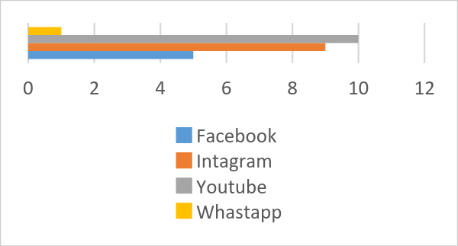
Gráfico 15 Interesse de uso pelos entrevistados
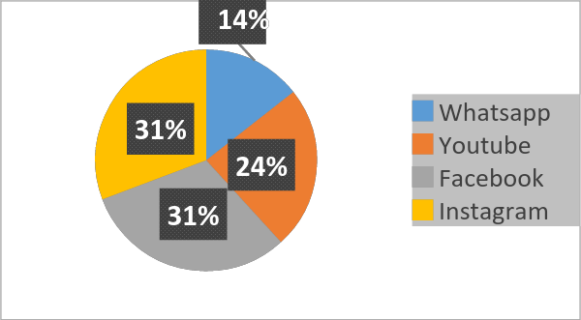
Gráfico 16 Média de tempo dos testes de uso
Quando questionados sobre como as redes sociais modificaram suas vidas, a opinião de que elas trazem muito conforto pela velocidade com que a informação é transmitida e que devem ser utilizadas com cautela, tende a ser geral. Quase todos os participantes consideram que apesar da grande praticidade destas redes em relação a socialização de indivíduos, elas quando mal utilizadas tendem também a isolar certas pessoas. Todos consideram que o relacionamento pessoal não pode ser substituído e que infelizmente tem sido prejudicado pelo uso descontrolado desses aplicativos por outras pessoas. Avaliando, porém, de um ponto de vista onde as suas utilizações são mais equilibradas, os usuários concordam que as suas qualidades de vida melhoraram bastante. A aproximação de amigos e familiares e o considerável ganho de tempo e produtividade são fatores que contribuíram para aceitação destes sistemas nas suas vidas.
5.1 LEVANTAMENTO DE MELHORIAS
Analisando as dificuldades de usabilidade percebidas durante os testes de uso, as respostas emocionais negativas dos usuários quando confrontavam designs desagradáveis e principalmente as opiniões e sugestões destes participantes, foi elaborado um conjunto de recomendações para o desenvolvimento de aplicativos de rede social com o intuito de melhorar a experiência de utilização pelo público idoso, semelhante ao desenvolvido por Almeida et al (2014). São elas:
- Clareza na elaboração dos botões, optando pelo uso de imagens mais objetivas do que sofisticadas e estilizadas (o design sofisticado das imagens dificulta a identificação dos ícones);
- Presença de textos ou legendas junto aos botões, evidenciando suas respectivas funcionalidades;
- Destaque das principais funcionalidades do aplicativo;
- Orientação sobre o aplicativo durante a primeira utilização;
- Utilização de elementos como “ShowcaseView” para facilitar as etapas de aprendizado;
- Tornar claro quais são os elementos de interface (botões, textos, campos de entrada, etc);

- Manter uma distância padrão dentre esses elementos (medida preventiva para “cliques não desejados”);
- Evitar o uso de “gestos de toque” complexos para as funcionalidades básicas; (two finger click, drag, double click, etc).
- Uso de fontes que garantam a legibilidade dos textos e cores com contraste;
- Evitar uso de mensagens temporárias, dando preferência por elementos de confirmação (dialog por exemplo).
A preocupação com a memorização dos passos para a execução de alguma tarefa foi algo percebido em quase todos os testes. Problemas de cunho cognitivo destacaram-se como os que mais interferem na utilização dos aplicativos. Complementando o trabalho de Holzinger (2007), que afirma que a diminuição de informações no design do aplicativo torna o sistema mais usável por pessoas da terceira idade, este trabalho levantou dados que confirmam esses resultados. Uma vez que grande parte dos entrevistados esboçaram reações negativas diante de designs com muitas informações. Porém quando as informações exibidas possuem caráter mais autoexplicativo e de utilidade para os usuários, foi constatado resultados melhores. Portanto é importante evitar sobrecargas de informações desde que os demais elementos apresentados também sejam de qualidade.
6 CONSIDERAÇÕES FINAIS
Esta pesquisa de natureza qualitativa e exploratória buscou através de um conjunto de metodologias estudar interações de usuários idosos com aplicativos de redes sociais para smartphones. Com a realização de um levantamento de dados através da aplicação de questionários, entrevistas pessoais e testes de utilização, foi tentado juntar a maior quantidade de informações dos participantes com foco na usabilidade. Os dados julgados como pertinentes foram analisados e dispostos por meio de gráficos e tabelas, resumindo as informações coletadas e especificando o público participante, que serviu como o principal objeto de estudo.
Durante os testes de usabilidade, foram analisadas não somente características negativas que prejudicavam a experiência de uso nos aplicativos, mas também boas soluções já implementadas que eram agradáveis aos usuários de forma geral. Foi realizado um estudo bibliográfico para facilitar a identificação destas e outras soluções,

além das respostas dos usuários diante de certos elementos de interface. Uma vez que uma grande quantidade de dados tinha sido reunida, e com o conhecimento adquirido pelo estudo, foi possível a elaboração de um conjunto de práticas de desenvolvimento que buscam facilitar a utilização de aplicativos de redes sociais por usuários da terceira idade.
O presente trabalho trata-se de um estudo preliminar. Como proposta para trabalhos futuros, faz-se necessária à elaboração de uma outra pesquisa, porém de natureza quantitativa, que busque incrementar a base de dados atual. A comparação entre os dados dessas duas pesquisas poderia alavancar um novo conjunto de práticas mais complexas. Além disso é pensado no desenvolvimento de um protótipo que siga todas as melhorias estimadas e que futuramente possa ser examinado por um novo grupo de usuários, dentro do mesmo perfil, de modo a avaliar os resultados dos estudos.
REFERÊNCIAS BIBLIOGRÁFICAS
Santos, L.G.N.O., Ishitani, L., Heurísticas de usabilidade para casual mobile games voltados para idosos, Pontifícia Universidade Católica de Minas Gerais, 2012.
Santos, L.G.N.O., Ishitani, L., Nobre, C.N., Uso de jogos casuais em celulares por idosos: um estudo de usabilidade, Pontifícia Universidade Católica de Minas Gerais, 2013.
Carvalho, R., Ishitani, L., Motivational Factors for Mobile Serious Games for Elderly Users, In Proceedings of the XI SBGames. Brasília, Brazil, Brazil: Brazilian Computer Society, 2012. (IHC’12).
Barbosa, S.D.J.; Silva, B.S. Interação Humano-Computador, Série SBC, Editora Campus-Elsevier, 2010.
Soares, L.F.G.S, Barbosa, S.D.J., Programando em NCL, Série SBC, Editora Campus-Elsevier, 2009.
Preece, J.; Rogers, Y.; Sharp, H., Interaction Design, beyond human-computer interaction, Wiley, 2006.
Almeida, E., X., R., Ferreira, L., B., S., Soares, P., H., Recomendações para Desenvolvimento de Interfaces Web em Tablet iPad com Ênfase em Usuários da Terceira Idade, Brazilian Symposium on Human Factors in Computing Systems, 2014.
Xavier, C., A., R., Garcia, E., F., Neris, A., P., V., Decisões de design de interfaces ruins e o impacto delas na interação: um estudo preliminar considerando o estado emocional de idosos, Brazilian Symposium on Human Factors in Computing Systems, 2012.
Card, S., Moran, T.P., Newell, A., The Psychology of Human-Computer Interaction, Hillsdale, NJ: Lawrence Erlbaum Associates, 1983.

Prates, R. O., Barbosa, S.D.J., Introdução à Teoria e Prática da Interação Humano-Computador fundamentada na Engenharia Semiótica, In T. Kowaltowski & K. Breitman (orgs.) Jornadas de Atualização em Informática, 2007.
Prates, R. O., Barbosa, S.D.J., Avaliação de Interfaces de Usuário – Conceitos e Métodos, Jornadas de Atualização em Informática, XXIII Congresso da SBC, 2003.
Nielsen, J., Enhancing the explanatory power of usability heuristics”, Proceedings of ACM CHI’94, 1994.
Nielsen, J., Budiu, R., Mobile Usability: The Book, 1 ed. Berkeley, New Riders, 2012.
Morigi, V. J., Pavan, C., Tecnologias de informação e comunicação: novas sociabilidades nas bibliotecas universitárias, 2004.
Rodrigues, L. C, Lopes, R. A. S. P., Mustaro, P. N., Impactos sócio-culturais da evolução dos jogos eletrônicos e ferramentas comunicacionais: um estudo sobre o desenvolvimento de comunidades virtuais de jogadores, Anais do VI Simpósio Brasileiro de Jogos para Computador e Entretenimento Digital - SBGames. São Leopoldo: Unisinos, 2007.
Camargo, A. L., Ito, M., Utilização das Tecnologias de Informação e Comunicação na área da saúde: uso das redes sociais pelos médicos, J. Health Inform, 2012.
Sousa, M. A. B.; Sousa, P. D. B.; Predbon, E. A., A relação entre o comércio eletrônico e a gestão do conhecimento, In: IV Seminário do centro de ciências sociais aplicadas da universidade estadual do oeste do Paraná - Unioeste, 2005.
ISO, International Organization for Standardization. Ergonomics of human-system interaction – part 210: human-centred design for interactive systems, 2010.
ISO/IEC 9126: Software engineering – Product quality. ISO, 1991.
Carvalho, J. O. F. O papel da interação humano-computador na inclusão digital, Transinformacão, 2003.
Mol, A; Ishitani, L. Avaliação de interface de um aplicativo para uso em telefone celular e voltado para a terceira idade. In: Proceedings of the IX Symposium on Human Factors in Computing Systems. Porto Alegre, Brazil, 2010.
Sager, I., 2012, Before IPhone and Android Came Simon, the First Smartphone, Disponível em: http://www.businessweek.com/articles/2012-06-29/before-iphone-and-android-came-simon-the-first-smartphone Acesso em: 02 nov 2014.
Aguilhar, L., O Estado de S.Paulo, 2013, Fabricantes buscam facilitar o uso de celulares por idosos, Disponível em: http://economia.estadao.com.br/noticias/geral,fabricantes-buscam-facilitar-uso-de-celulares-por-idosos-imp-,1085208 Acesso em: 17 fev 2015.
Ralph, N., 2015, Check out all of the VR gear coming to a pair of eyes near you Disponível em: http://www.cnet.com/news/groundbreaking-vr-hardware-thats-coming-to-a-pair-of-eyes-near-you-soon/ Acesso em: 09 mar 2015.

Gonçalves, J., 2011, O que é User Experience? Disponível em: http://www.joaogoncalves.net/blog/lang/pt-pt/2011/01/04/o-que-e-user-experience/ Acesso em 11 mar 2015.
Bianchi, P., 2013, O Brasil vai se tornar um país de idosos já em 2030, diz IBGE Disponível em: http://noticias.terra.com.br/brasil/brasil-vai-se-tornar-um-pais-de-idosos-ja-em-2030-diz-ibge,91eb879aef2a2410VgnVCM10000098cceb0aRCRD.html Acesso em 12 mar 2015.
Morales, F., 2011, Mulheres usam mais redes sociais do que homens nos EUA Disponível em: http://tecnologia.ig.com.br/mulheres-usam-mais-redes-sociais-do-que-homens-nos-eua/n1597225332040.html Acesso em 04 mai 2015.
Fernandez. A., A Comunicação Mediada por Interfaces Digitais: a interação humana com jogos digitais em celulares. Universidade Metodista de São Paulo, 2007. Disponível em: http://ibict.metodista.br/tedeSimplificado/tde_busca/arquivo.php?codArquivo=706 Acesso em: 05 dez 2014.
Bandeira, M., Como elaborar um questionário, Universidade Federal de São João Del-Rei, 2013. Disponível em: http://www.ufsj.edu.br/portal2-repositorio/File/lapsam/Metodo%20de%20pesquisa/Metodos%20de%20pesquisa%202013/Texto_11-_Como_elaborar_um_quesitonario.pdf Acesso em 21 mar 2015.
Rasmussen, B., O que é Instagram?, 2013, Disponível em: http://canaltech.com.br/o-que-e/instagram/O-que-e-Instagram/ Acesso em 12 mar 2015.
IBGE – Instituto Brasileiro de Geografia e Estatística. Disponível em: http://www.ibge.gov.br/ Acesso em: março 2007
Website: http://webinsider.com.br/2012/03/12/o-comportamento-da-terceira-idade-no-consumo-online/ Acesso em: 07 out 2014.
Website: http://tecnologia.terra.com.br/celular/fujitsu-investe-em-smartphone-para-a-terceira-idade,568b1fee1a701410VgnVCM20000099cceb0aRCRD.html Acesso em: 07 out 2014.
Website: http://www.aterceiraidade.com/diversos/o-uso-das-tecnologias-pela-terceira-idade/ Acesso em: 07 out 2014.
Website: Vgchartz. Figura 2 - Ranking: vendas de consoles nas Américas e Europa Disponível em: http://forum.jogos.uol.com.br/ranking-vendas-de-consoles-em-todo-o-mundo-atualizado_t_1136410 Acesso em: 05 dez 2014.

Feed: Formato de dados usado em formas de comunicação com conteúdo atualizado frequentemente, como sites (sítios) de notícias ou blogs.
Instagrammer: Usuário do instagram.
ShowcaseView: Elemento utilizado para destacar aspectos da interface durante a primeira utilização.
Dialog: Elemento no formato de uma janela que aguarda uma ação do usuário para prosseguir.

